VRIJBLIJVENDE OBJECTINFORMATIE
INZAKE KANTOORRUIMTE IN HET KANTOORGEBOUW
AAN DE LAAN 20 IN DEN HAAG

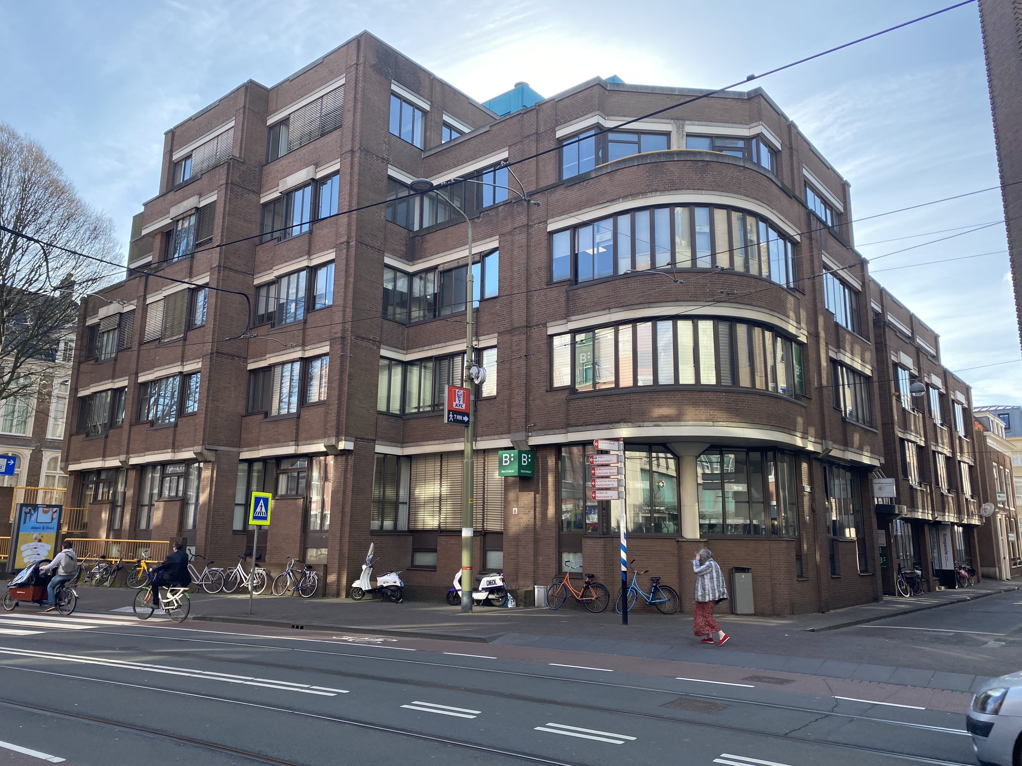

VRIJBLIJVENDE OBJECTINFORMATIE
INZAKE KANTOORRUIMTE IN HET KANTOORGEBOUW
AAN DE LAAN 20 IN DEN HAAG

Adres
Laan 20, 2512 GN Den Haag.

Locatie
Dit kantoorgebouw is gelegen in het hart van de Haagse binnenstad, op de hoek met de Jan Hendrikstraat, één van de belangrijkste toegangswegen naar het Haagse kernwinkelgebied.
Door de centrale ligging kunt u alle voorzieningen welke u van de binnenstad mag verwachten te voet bereiken.

In de directe omgeving van het gebouw vindt u onder andere de Grote Kerk, het oude stadhuis, de Grote Markt met een grote diversiteit aan horecazaken, het Politiebureau Jan Hendrikstraat en Hotel ibis Den Haag City Centre.

Bereikbaarheid
Eigen vervoer
De bereikbaarheid is goed te noemen. Via de Torenstraat, de Prinssesewal, de Hoge wal en de Raamweg is er een goede aansluiting met het Rijkswegen verkeersnet.
Openbaar vervoer
Met het openbaar vervoer is het pand uitstekend bereikbaar. In de directe omgeving zijn de halteplaatsen te vinden voor tramlijnen 1, 2, 3, 4, 6, 16, 34 en buslijnen 25 en 51 welke een rechtstreekse verbinding verzorgen met het centrum en de NS-stations Den Haag Centraal en Hollands Spoor.
Oppervlakte
Op dit moment is totaal ca. 121 m² beschikbaar op de 2e. (zie plattegrond):
Unit C : ca. 121m²
Eventueel is deze unit op te splitsen in 2 units van ca. 60 m²

Parkeren
In de parkeergarage van het gebouw is 1 plaatsen beschikbaar en uiteraard ruimte voor het stallen van fietsen.

Naast de eigen parkeerplaatsen is er in de directe omgeving in ruime mate (betaald) parkeren beschikbaar aan de openbare weg en in de nabijgelegen parkeergarages:
- Q-Park City Parking aan de Laan;
- Q-Park Grote Markt onder de Grote Marktstraat;
- Q-Park Lutherse Burgwal aan de Lutherse Burgwal.

Huurprijs
Kantoorruimte : € 125,= m²/jr. te vermeerderen met BTW
Parkeren : € 75,= per plaats per maand, te vermeerderen met BTW

Opleveringsniveau
De kantoorruimte zal in huidige staat worden verhuurd en beschikt onder andere over de navolgende voorzieningen en installaties:
- ruime, representatieve entree met natuurstenen vloer.
- diverse airco units;
- systeemplafonds voorzien van LED-verlichting;
- dubbele toiletvoorzieningen op elke verdieping;
- wandkabelgoten;
- ontruimingsalarm;
- liftinstallatie;
- intercominstallatie;
- mechanische ventilatie;
- te openen aluminium kozijnen voorzien van dubbel glas.

Energie- en servicekosten
€ 40,=/m²/jr. te vermeerderen met BTW, als voorschot op basis van nacalculatie.
De servicekosten behelzen onder andere de navolgende leveringen en diensten:
- elektraverbruik inclusief vastrecht (van het gehuurde, algemene ruimten en installaties);
- gasverbruik inclusief vastrecht;
- waterverbruik inclusief vastrecht;
- onderhoud installaties;
- onderhoud buitenterrein inclusief groenvoorziening;
- glasverzekering ten behoeve van glas in buitengevel;
- eventuele gemeentelijke heffingen ten behoeve van gebruiker (niet OZB voor gebruiker);
- overig klein onderhoud algemene ruimten;

Huurtermijn
Nader over een te komen. Flexibele huurtermijnen mogelijk;

Aanvaarding
Per direct;
Huurprijsbetaling
Huur, servicekosten en de wettelijke verschuldigde omzetbelasting per maand bij vooruitbetaling.
Energielabel
Het kantoorgebouw beschikt over een energielabel C.

Huurprijsaanpassing
Jaarlijks, op basis van de wijziging van het maand-prijsindexcijfer volgens de consumentenprijsindex (CPI) reeks CPI-alle huishoudens (2015=100), gepubliceerd door het Centraal Bureau voor de Statistiek (CBS).

Zekerheidstelling
Bij ondertekening van de huurovereenkomst zal huurder een bankgarantie stellen of waarborgsom storten ter grootte van een kwartaalverplichting. (Huur en BTW)

Huurovereenkomst
Huurovereenkomst kantoorruimte en andere bedrijfsruimte in de zin van artikel 7:230a BW conform het model van de Raad voor Onroerende Zaken (ROZ) zoals op 30 januari 2015 vastgesteld en op 17 februari 2015 gedeponeerd bij de griffie van de rechtbank te Den Haag en aldaar ingeschreven onder nummer 15/20, alsmede de daarbij behorende algemene bepalingen.
BTW-status
Verhuurder wenst te opteren voor een BTW belaste verhuur.
Huurder dient voor tenminste 90% met omzetbelasting belaste prestaties te verrichten. Indien huurder niet aan dit criterium voldoet, zal van rechtswege sprake zijn van een van omzetbelasting vrijgestelde verhuur. In dit geval wordt de overeengekomen kale huurprijs, zonder de omzetbelasting, dusdanig verhoogd dat het voor de verhuurder ontstane financiële nadeel wordt gecompenseerd.
Voorbehoud
Een positief kredietinformatierapport van huurder ter beoordeling en goedkeuring van verhuurder.

Honorarium
Mocht door bemiddeling van WMK Vastgoed een transactie tot stand worden gebracht, dan zult u ons hiervoor geen honorarium verschuldigd zijn.

Inlichtingen
WMK Vastgoed
www.wmkvastgoed.nl
info@wmkvastgoed.nl
070 - 21 21 9 21

Bovenstaande informatie is met zorg samengesteld en uit betrouwbare bron afkomstig. Ten aanzien van de juistheid ervan kunnen wij echter geen aansprakelijkheid aanvaarden. Deze informatie is uitsluitend bestemd voor geadresseerde. De informatie is geheel vrijblijvend en geldt slechts als uitnodiging om in onderhandeling te treden.

